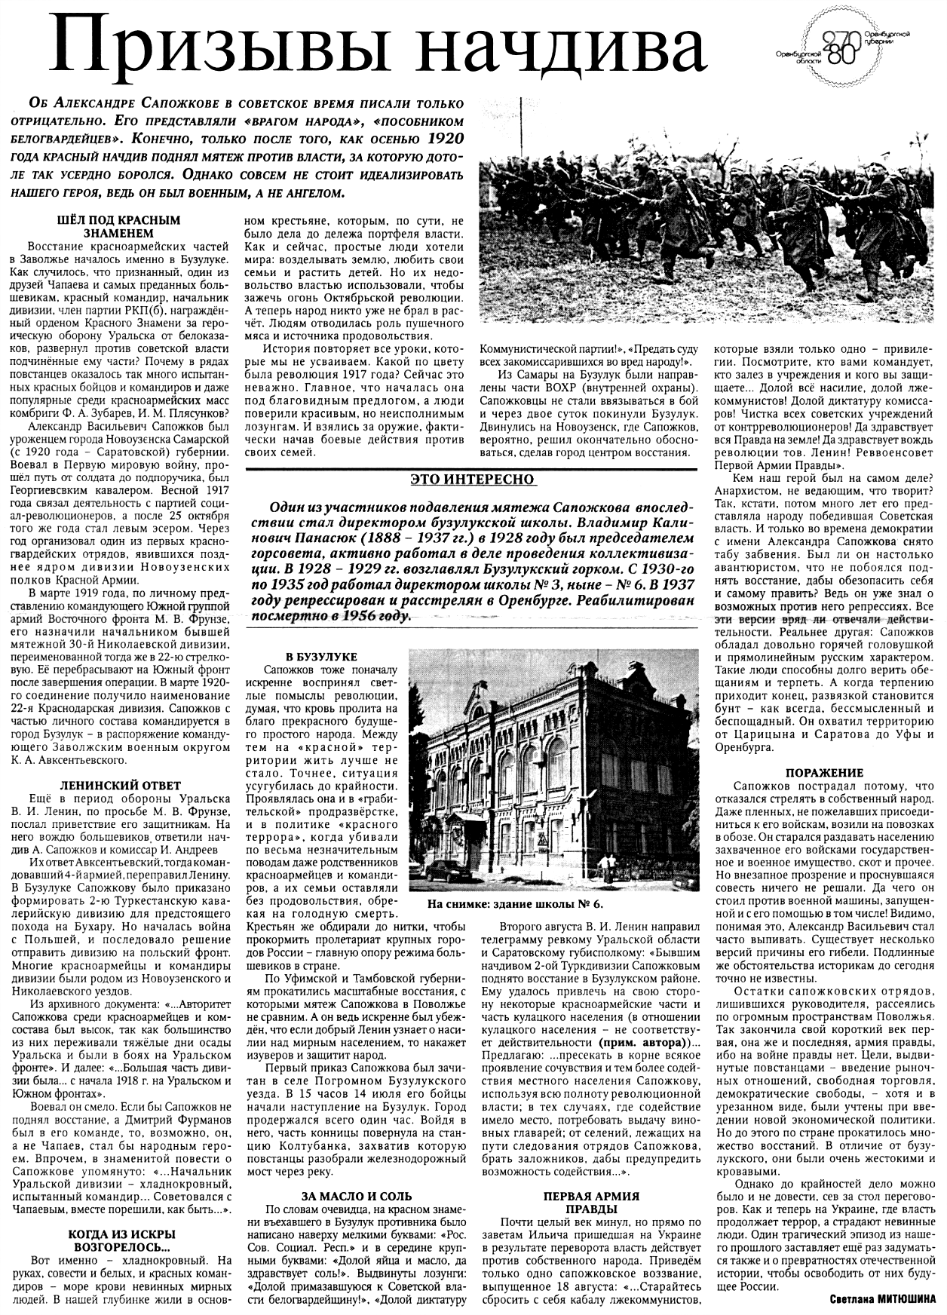

**Митюшина С. Призывы начдива [Текст] / С. Митюшина // Российская провинция. –** **2014. – 2 августа. – С.3**